Диалог на уроках английского языка
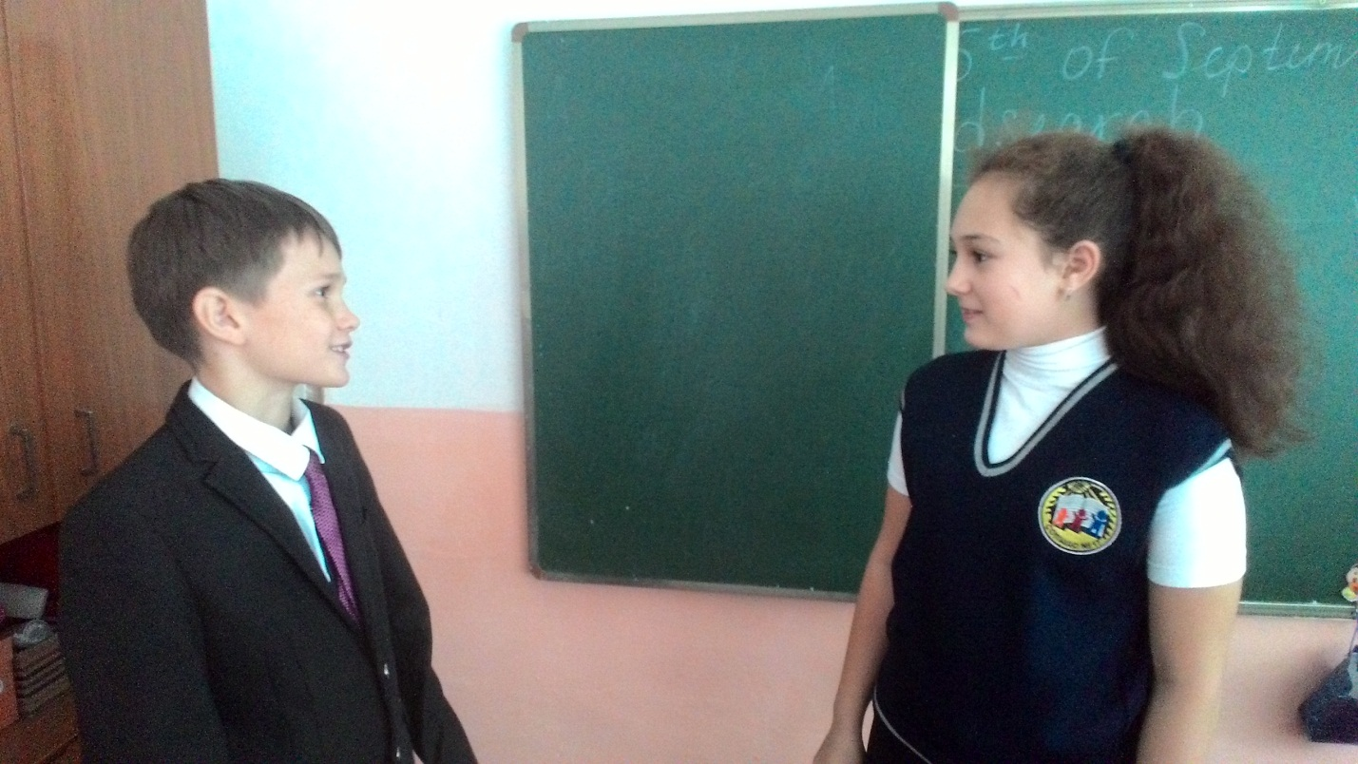

Язык является средством человеческого общения, непосредственным выразителем мыслительного процесса, свойственного человеку на уровне абстрактного познания.
Из всех видов речевой деятельности, к которым относят слушание, говорение, чтение, письмо, безусловным приоритетом обладает самая естественная форма речевой деятельности – устная форма – в её основном оформлении диалоге.
Диалогическая речь на её высшем этапе означает свободное владение языком во всех его формах. Для большинства людей использование иностранного языка необходимо для установления деловых контактов.
Обучение диалогической речи начинается с первых уроков.
Учащиеся всех классов с большим желанием составляют диалоги, используя картинки – ситуации. В учебниках имеется очень много ситуативных картинок. Учащиеся как бы сами становятся действующими лицами. Картинка задаёт ситуацию и позволяет говорить на предложенную тему, комбинируя при этом ранее усвоенный материал.

Учитель английского языка
Малютина И.В.

